今日动态
2023.2.24 周五 阴
记录人：肖一凡
※一日生活篇
◎今日来园人数：28人，5人缺勤，陆子艺、陆子宁、王弋戈、师泊扬、李苏童
◎午餐
芝麻饭、青椒洋葱炒猪肝、花菜炒香干、肉末粉丝生菜汤
姓名 | 区域游戏 | 倾听 | 表达表现 | 姓名 | 区域游戏 | 倾听 | 表达表现
杨致森 | ZJ | ☆ | ☆ | 赵安然 | ZJ | ☆ | ☆
赵书诺 | WN | ☆ | ☆ | 王语嫣 | M | ☆ | ☆
李苏童 | 请假 |  |  | 卢艺文 | Y | ☆ | ☆
刘妍泽 | Y | ☆ | ☆ | 许名雅 | K | ☆ | ☆
师泊扬 | 请假 |  |  | 董桐语 | Y | ☆ | ☆
胡翊洆 |  | ☆ | ☆ | 王煜榣 | T | ☆ | ☆
梁志敏 | Y | ☆ | ☆ | 王艾迪 | DJ | ☆ | ☆
端木子炘 | K | ☆ | ☆ | 窦雨果 | M | ☆ | ☆
杨浩 | WN | ☆ | ☆ | 赖淑贤 | WN | ☆ | ☆
赵逸宸 | DJ | ☆ | ☆ | 陈贝贝 | M | ☆ | ☆
季辰烁 | Y | ☆ | ☆ | 刘沐颜 | T | ☆ | ☆
王弋戈 | 请假 |  |  | 杨雨娢 | Y | ☆ | ☆
刘予城 | T | ☆ | ☆ | 徐梓芯 | T | ☆ | ☆
郭钜翀 | T | ☆ | ☆ | 王鑫悦 | Y | ☆ | ☆
郭钜旻 | Y | ☆ | ☆ | 薛伊涵 | WN | ☆ | ☆
何钦瑶 | ZJ | ☆ | ☆ | 陆子艺 | 请假
 |  |  |  | 陆子宁 | 请假
区域缩写：益智：Y；美工：M；图书：T；地面建构：DJ；桌面建构：ZJ；万能工匠：WN；科探：K；植物角：Z
倾听：在活动中，幼儿能认真倾听他人讲述的故事或发言☆
表达表现：在活动中，幼儿能积极思考，主动发言，并用多元方式进行独特的艺术表现☆

※区域游戏篇
美工区  果果用了很多不同的材料做了一个海底世界。  小米给自己的包包做装饰。 | 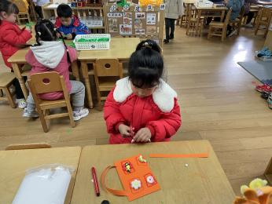  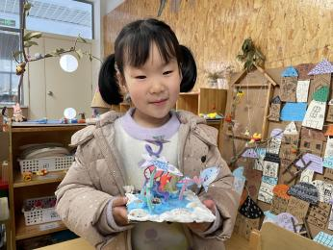  、
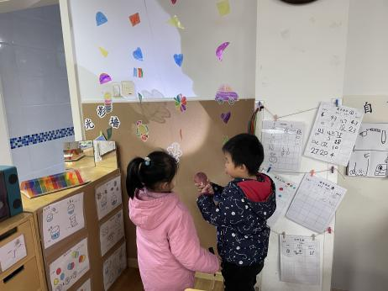 | 科探区  安安用手电筒照着彩色挂饰，观察墙上的投影。  炘炘拿着彩色透光片递给安安看，说：“我发现了，两个颜色放在一起颜色就变了。”
益智区  帅帅和娢娢一起挑战吧立体俄罗斯方块塔。  小宝和敏敏一起玩纸杯垒高，地垫上堆满了纸杯。  豆豆看着消灭病毒的玩具思考着应该怎么摆。 | 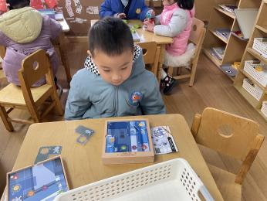  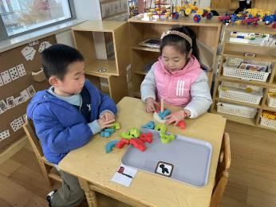  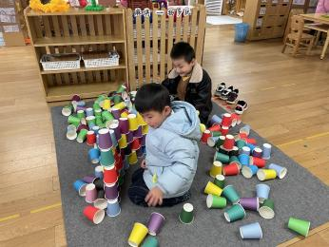  、
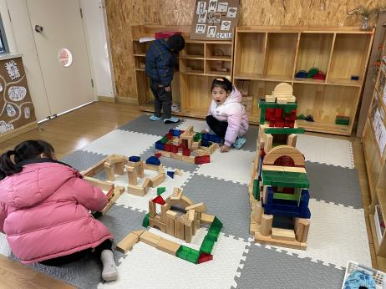 | 地面建构区  涵涵和球球一边商量着一边建构自己的作品。  宸宸才积木柜中拿取自己需要的积木。
植物角  六六和大宝一起把自己在植物角观察到的发现记录在观察记录表中。 | 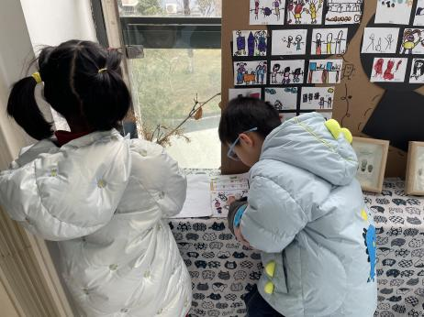

※集体活动篇
美术：全家福
每个孩子们都有一个幸福美满的家，在平时与小伙伴和老师的相处中也会经常提到自己家里的家庭成员，例如：我妈妈昨天给我买了一个新玩具，今天我爸爸送我上幼儿园，我的姥姥生病了我去看他等等。虽然家被每个孩子所熟知，但并非每个幼儿都能表现得爱家庭，爱家人，有些甚至于因为家人的溺爱而变得大小不分，诸如此类小孩确实出现了很多，本次活动不仅让幼儿观察人物的外表特征，分辨出每个人在家庭中的称呼，还让幼儿感受家庭的亲情，初步培养孩子爱家庭、爱父母，尊敬老人的情感。

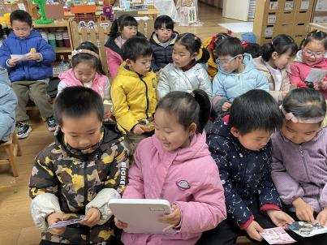 | 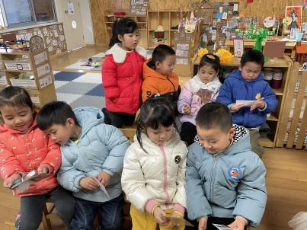 |  | 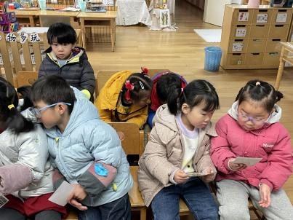 |  | 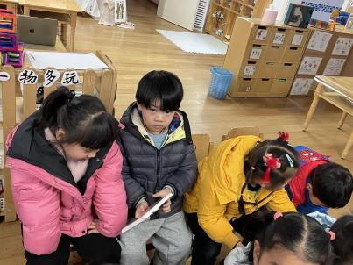
观察自己的全家福。
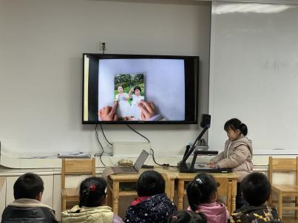 |  | 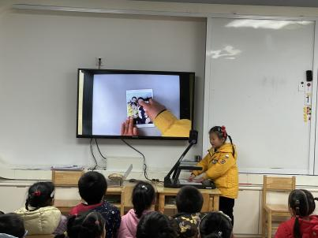 |  | 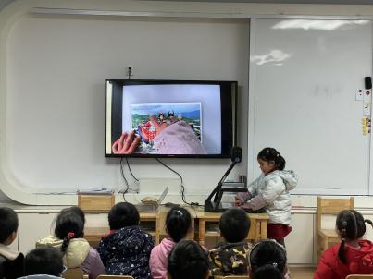
分享自己的全家福，说一说照片的特征。
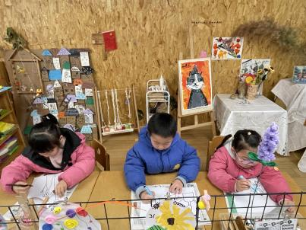 |  | 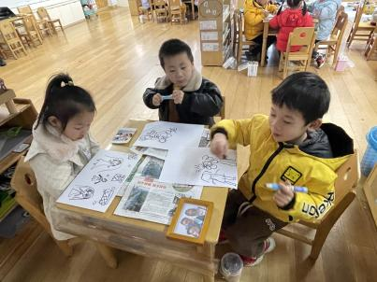 |  | 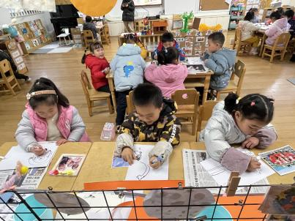
看一看，跟着说一说这首儿歌。
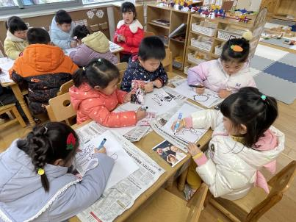 |  | 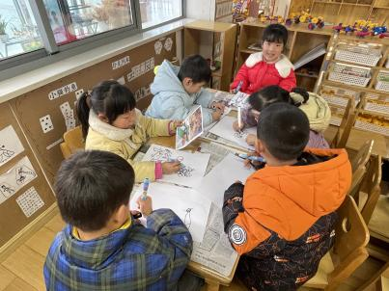 |  | 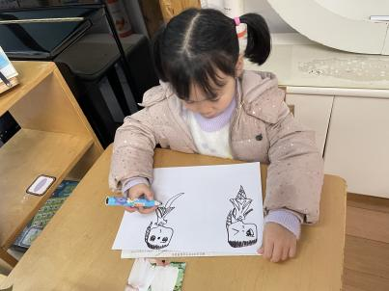
画一画自己的全家福。
※温馨提示
1.安全作业第8课已布置，请及时完成哦。
2.最近传染病高发，请家长们配合每日来园前做好健康监测，若出现发热、干咳、乏力、咽痛、呕吐、腹泻等不适症状时及时告知，坚决不带病入园。

